MĚSTO ÚSTÍ NAD LABEM - PARTNER SPORTU



ODDÍL PLAVÁNÍ - TJ CHEMIČKA ÚSTÍ NAD LABEM

MEMORIÁL ZDEŇKA VANĚČKA
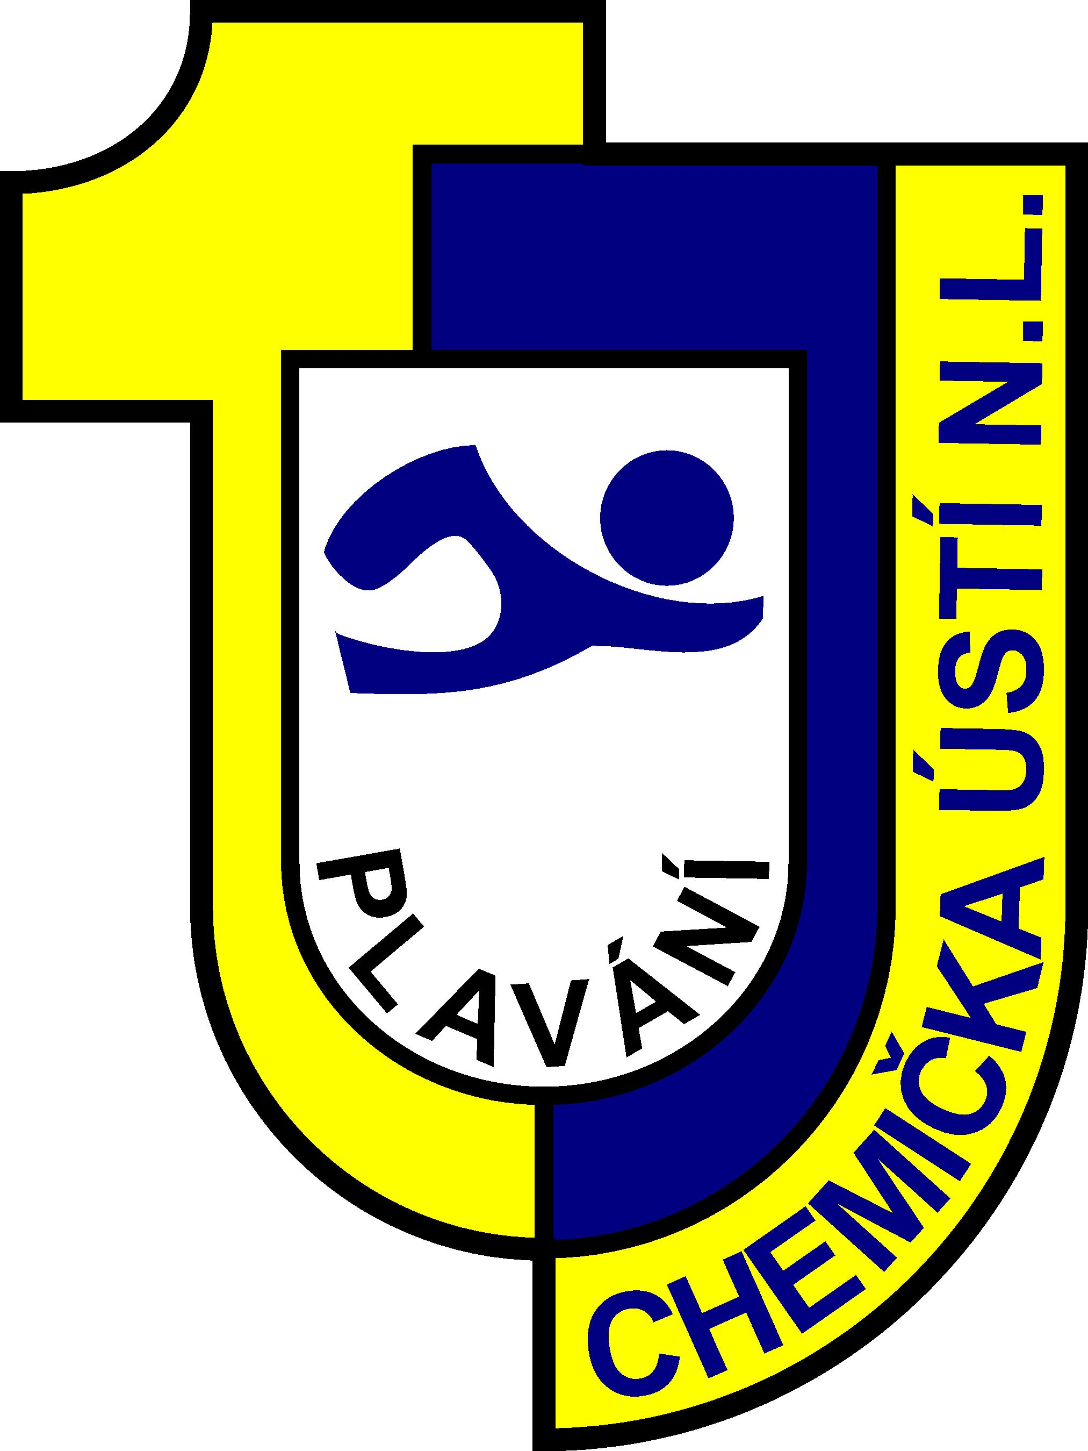

Vás srdečně zve na

Plavecké závody mládež
48. ročník

Datum konání: 21.5.-22.5.2016
Místo konání : Ústí nad Labem - Klíše

Rozpis soutěže

A: Všeobecná ustanovení
Pořadatel / Plavecký oddíl TJ Chemička Ústí nad Labem,
Černá cesta 941/2, Ústí nad Labem 400 01

Datum konání / 21.5. – 22.5. 2016
Místo / Plavecká hala Klíše – Ústí nad Labem
Bazén 50 m, 8 drah, teplota vody 26 °C, teplota vzduchu 28-30 °C
Elektronické časoměrné zařízení OMEGA

Termín přihlášek /

Pouze On-line systém na www ČSPS do 10.5. 2016
Informace Thiel Petr tel. 606 493 083 mail: chuplavani@seznam.cz

Prezentace V sobotu 21.5. 2016 od 9.15 – 9.45 hod v kanceláři závodů.
Hospodářské podmínky
Plavecké oddíly-kluby startují na vlastní náklady.
Startovné
Za každý přijatý start a do čtvrtka 19.5. 2016 do 10.30 hod. neodhlášený, uhradí při prezentaci 60,- Kč
Odhlášky
Petr Thiel tel. 606 493 083 - formou sms
e-mail: chuplavani@seznam.cz
Budou přijati všichni přihlášení závodníci.
Ubytování /
Zajistí pořadatel na základě závazné písemné objednávky, s konkrétním požadavkem na počet nocí a počet noclehů pro objednávajícího, zaslané na adresu přihlášek do 1.5.2016. Cena ubytování cca 300,- na osobu a noc. Neodhlášené ubytování do čtvrtka 19. 5. 2016
do 9.30 hod se platí v plné výši dle objednávky.
B. Technická ustanovení /

Předpis /

Závodí se podle pravidel plavání, soutěžního řádu ČSPS a ustanovení tohoto rozpisu. Závody jsou soutěží jednotlivců. Plave se v rozplavbách bez rozdílu kategorie. Rozdělení do kategorií bude provedeno ve výsledcích.
Startují /
Přijatí závodníci po předložení platného registračního průkazu ČSPS a pozvaní zahraniční plavci.
C. Závěrečná ustanovení /
Pořadatel si vyhrazuje právo upravit počet rozplaveb jednotlivých disciplín tak, aby časový program závodů za jeden půlden nepřesáhl 3,5 hodiny.
D. Organizační upozornění /
1. Vstup na bazén bude umožněn od 9.15 hod. (21.5..2016) resp.7.45 hod. (22.5..2016)
2.Čipy od šaten převezme proti podpisu vedoucí každého oddílu..Záloha 300,- Děkujeme.
3. Vstup na bazén bude povolen pouze v obuvi k vodě a ve sportovním oblečení (platí i pro doprovod)
4. Vedoucí oddílů (trenéři) zajistí kázeň svých svěřenců v celém průběhu závodů.

5. Výsledky budou vyvěšovány v průběhu závodů v prostoru recepce.

Kategorie / Kategorie: žáci, žačky, dorostenci a dorostenky, muži a ženy
Ročníky narození /
A 2006-07, B 05 – 04, C 03 – 02, D 00 – 01 E 99 a st.
C. Časový program /

Sobota / 21.5.2016 rozplavání 9.45 hod.
zahájení 10.30 hod.

1. 100 M muži A, B, C, D,E 11. 100 Z muži A, B, C, D,E
2. 100 M ženy A, B, C, D,E 12. 100 Z ženy A, B, C, D,E
3. 50 Z muži A, B, C, D,E 13. 50 P muži A, B, C, D,E
4. 50 Z ženy A, B, C, D,E 14. 50 P ženy A, B, C, D,E 5. 50 VZ muži A, B, C, D,E 15. 50 M muži A, B, C, D,E 6. 50 VZ ženy A, B, C, D,E 16. 50 M ženy A, B, C, D,E
7. 200 P muži B, C, D,E 17. 200 VZ muži B, C, D,E
8. 200 P ženy B, C, D,E 18. 200 VZ ženy B, C, D,E
31 50Z muži Finále open 131 50P muži Finále open
41 50Z ženy Finále open 141 50P ženy Finále open
51 50VZ muži Finále open 151 50M muži Finále open
61 50VZ ženy Finále open 161 50M ženy Finále open
9. 400PZ muži C,D,E
10. 400PZ ženy C,D,E

Přestávka / 90 minut

Neděle 22.5.2016 rozplavání / 8.00 hod.
zahájení / 8.45 hod.

19. 200M muži B, C, D,E 25. 200 Z muži B, C, D, E
20. 200M ženy B, C, D,E 26. 200 Z ženy B, C, D,E 21. 100 P muži A B, C, D,E 27. 200PZ muži B, C, D,E
22. 100 P ženy A B, C, D,E 28. 200PZ ženy B, C, D,E
23. 100 VZ muži A, B, C, D,E 29. 400VZ muži C,D,E
24. 100 VZ ženy A, B, C, D,E 30. 400VZ ženy C,D,E

Upozornění:

v disciplině 9. a 10. budou přijaty 3 rozplavby.

v disciplině 17. a 18. bude přijato max. 12 rozplaveb/ rozplavby 1-8
budou sloučeny a poplavou se po dvou závodnících na dráze/.

v disciplině 29. a 30. bude přijato 6 rozplaveb / rozplavby 1-2 a 3-4
budou sloučeny a poplavou se po dvou závodnících na dráze./.

Ceny :
Závodníci kategorie A,B,C, kteří se umístí na 1. až 3. místě v každé disciplině obdrží diplom a medaili. Kategorie ,D,E diplom.

Finanční odměny za nejlepší výkon dle bodovacích tabulek .
V kategorii B 1. místo 300,- 2.místo 250,- 3. místo 200,-
V kategorii C 1. místo 400,- 2.místo 300,- 3. místo 250,-
V kategorii D- E 1. místo 1000,- 2.místo 800,- 3. místo 750,-
muži a ženy každá kategorie samostatně.

Finále OPEN 1. místo 500,- 2.místo 350,- 3. místo 250,-

Za plavecký oddíl
TJ Chemička Ústí nad Labem
Petr Thiel

V Ústí nad Labem, 24.2.2016

